Курсы ПК ЛИРА-САПР, ПК Мономах-САПР, ПК САПФИР

Технические требования для учебного класса
- персональные компьютеры по количеству обучающихся
- все персональные компьютеры объединены в локальную сеть
- последняя версия программного комплекса установлена на все компьютеры слушателей
- проектор для подключения к ноутбуку преподавателя
- экран для проектора установлен в удобном положении для обзора со всех рабочих мест

Технические требования к рабочим местам при дистанционном обучении
- Компьютер с операционной системой Windows XP/Vista/7/8/10
- Установленный ПК ЛИРА-САПР (МОНОМАХ-САПР, САПФИР, в зависимости от курса) с ключом защиты
- Подключение к интернету на скорости не менее 2 мбит/с
- Микрофон и динамики для воспроизведения звука или компьютерная гарнитура
- Электронная почта или skype для установления сессии
Формы обучения:
- Дневное
Минимальный размер группы: 7 человек
- Дистанционное
Минимальный размер группы: 5 человек
Время проведения обучения: по предварительной договоренности.
- Индивидуальное
По договоренности

Программы курсов

Расчет зданий и сооружений с использованием ПК ЛИРА-САПР для начинающих пользователей
Продолжительность обучения - 40 академических часов (5 дней).
Стоимость обучения - 20 000 рублей. НДС нет.
Базовый уровень знаний слушателей: теория метода конечных элементов; умение работы в MS Windows

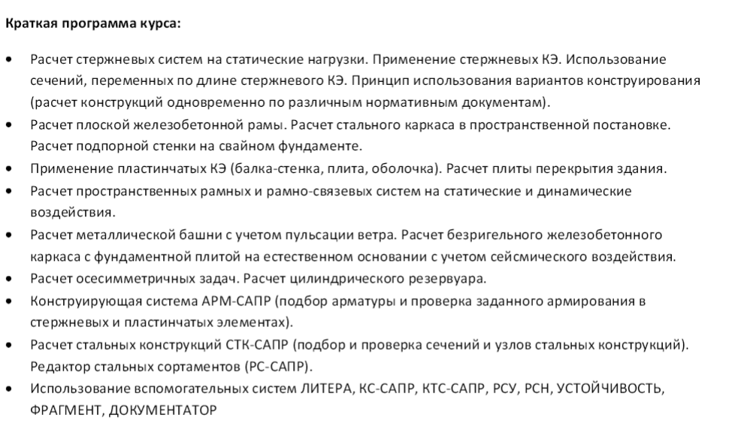

Расчет железобетонных конструкций в ПК ЛИРА-САПР для начинающих пользователей
Продолжительность обучения - 24 академических часа (3 дня).
Стоимость обучения - 15 000 рублей. НДС нет.
Базовый уровень знаний слушателей: теория метода конечных элементов; умение работы в MS Windows

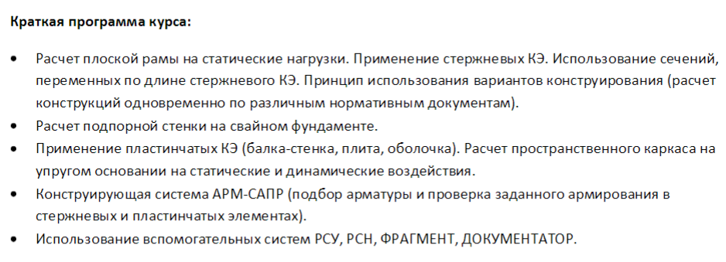

Расчет стальных конструкций в ПК ЛИРА-САПР для начинающих пользователей
Продолжительность обучения - 24 академических часа (3 дня).
Стоимость обучения - 15 000 рублей. НДС нет.
Базовый уровень знаний слушателей: теория метода конечных элементов; умение работы в MS Windows

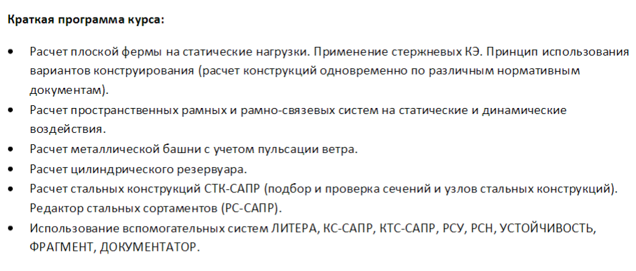

Расчет зданий и сооружений с использованием ПК ЛИРА-САПР для опытных пользователей
Продолжительность обучения - 32 академических часа (4 дня).
Стоимость обучения - 20 000 рублей. НДС нет.
Базовый уровень знаний слушателей: владение ПК ЛИРА-САПР на уровне программы курса "Расчет зданий и сооружений с использованием ПК ЛИРА-САПР для начинающих пользователей".

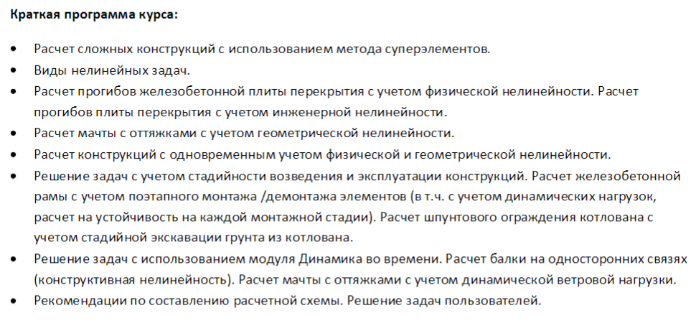

Расчет конструкций в нелинейной постановке с использованием ПК ЛИРА-САПР для опытных пользователей
Продолжительность обучения - 16 академических часов (2 дня).
Стоимость обучения - 14 000 рублей. НДС нет.
Базовый уровень знаний слушателей: владение ПК ЛИРА-САПР на уровне программы курса "Расчет зданий и сооружений с использованием ПК ЛИРА-САПР для начинающих пользователей".
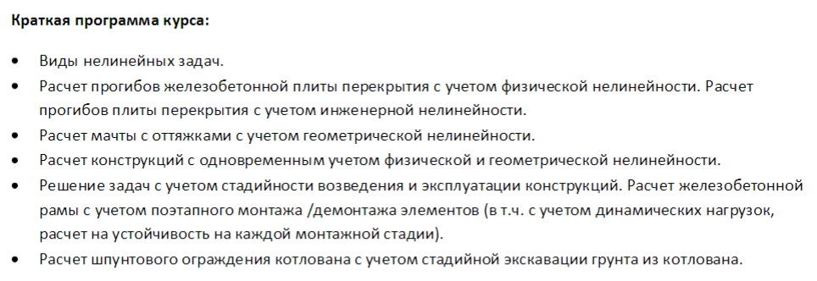

Расчет конструкций на динамические воздействия с использованием ПК ЛИРА-САПР для опытных пользователей
Продолжительность обучения - 16 академических часов (2 дня).
Стоимость обучения - 14 000 рублей. НДС нет.
Базовый уровень знаний слушателей: владение ПК ЛИРА-САПР на уровне программы курса "Расчет зданий и сооружений с использованием ПК ЛИРА-САПР для начинающих пользователей".
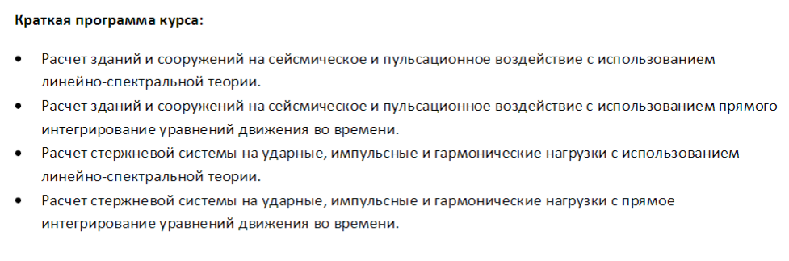

Расчет мостовых конструкций с использованием ПК ЛИРА-САПР
Продолжительность обучения - 40 академических часов (5 дней).
Стоимость обучения - 25 000 рублей. НДС нет.
Базовый уровень знаний слушателей: владение ПК ЛИРА-САПР на уровне программы курса "Расчет зданий и сооружений с использованием ПК ЛИРА-САПР для начинающих пользователей"

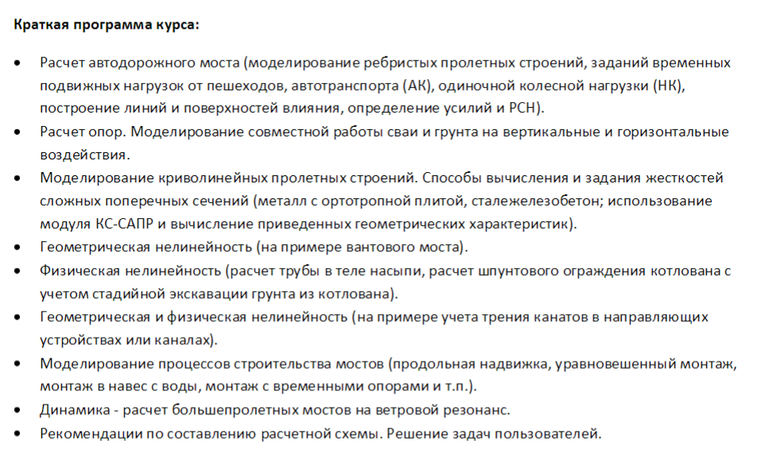

Расчет мачтовых и башенных сооружений на статические и динамические воздействия с использованием ПК ЛИРА-САПР
Продолжительность обучения - 24 академических часа (3 дня).
Стоимость обучения - 17 500 рублей. НДС нет.
Базовый уровень знаний слушателей: владение ПК ЛИРА-САПР на уровне программы курса "Расчет зданий и сооружений с использованием ПК ЛИРА-САПР для начинающих пользователей"

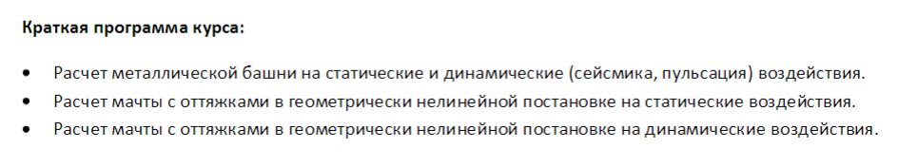

Расчет панельных зданий с использованием ПК ЛИРА-САПР
Продолжительность обучения - 40 академических часов (5 дней).
Стоимость обучения - 25 000 рублей. НДС нет.
Базовый уровень знаний слушателей: владение ПК ЛИРА-САПР на уровне программы курса "Расчет зданий и сооружений с использованием ПК ЛИРА-САПР для начинающих пользователей"

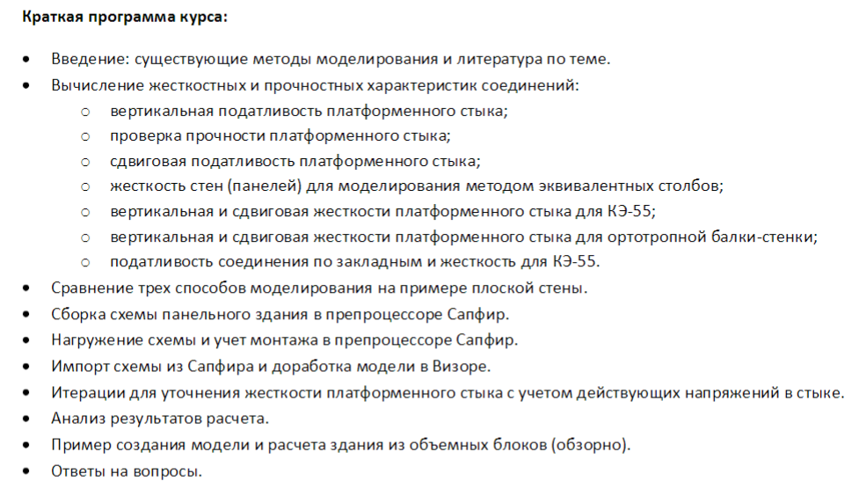

Расчет и проектирование зданий с применением ПК МОНОМАХ-САПР (монолитные и сборные железобетонные, каменные конструкции)
Продолжительность обучения - 24 академических часа (3 дня).
Стоимость обучения - 17 500 рублей. НДС нет.

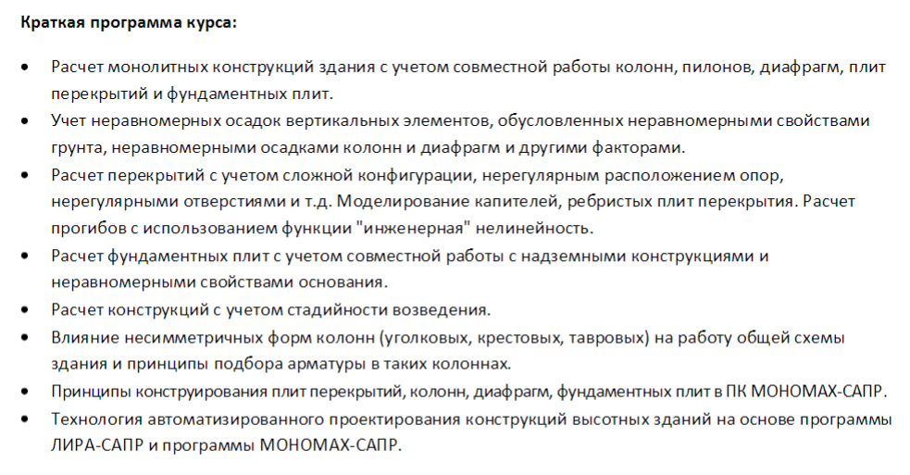

Проектирование зданий и сооружений с использованием программы САПФИР
Продолжительность обучения - 16 академических часов (2 дня).
Стоимость обучения - 12 500 рублей. НДС нет.
Базовый уровень знаний: умение работы в MS Windows

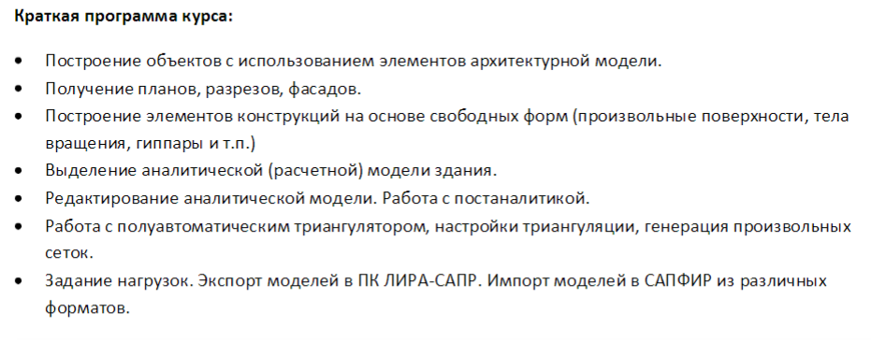

Практикум

Применение программных комплексов семейства ЛИРА-САПР для расчета монолитных железобетонных и стальных конструкций
Продолжительность обучения - 40 академических часов (5 дней).
Стоимость обучения - 25 000 рублей. НДС нет.
Базовый уровень знаний слушателей: владение ПК ЛИРА-САПР на уровне программы курса "Расчет зданий и сооружений с использованием ПК ЛИРА-САПР для начинающих пользователей", наличие реализованных проектов в ПК ЛИРА-САПР.
Цель практикума - освоить единую линию проектирования на базе ПК ЛИРА-САПР: задание модели здания в препроцессоре САПФИР, получение расчетной схемы в Визоре с внесением недостающих данных для расчета, использование системы Грунт для вычисления жесткости основания, выполнение конструктивных расчетов и экспорта подобранного армирования в систему САПФИР-ЖБК, получение рабочих чертежей монолитных конструкций. На практикуме подробно рассматривается расчет здания с монолитным железобетонным каркасом нижних этажей, верхними этажами их стальных конструкций и сборных ЖБ плит перекрытий, фундаментная плита на естественном основании. Рассматриваемый пример подобран таким образом, чтобы на базе одного сооружения рассмотреть наибольшее количество различных функций ПК ЛИРА-САПР.
